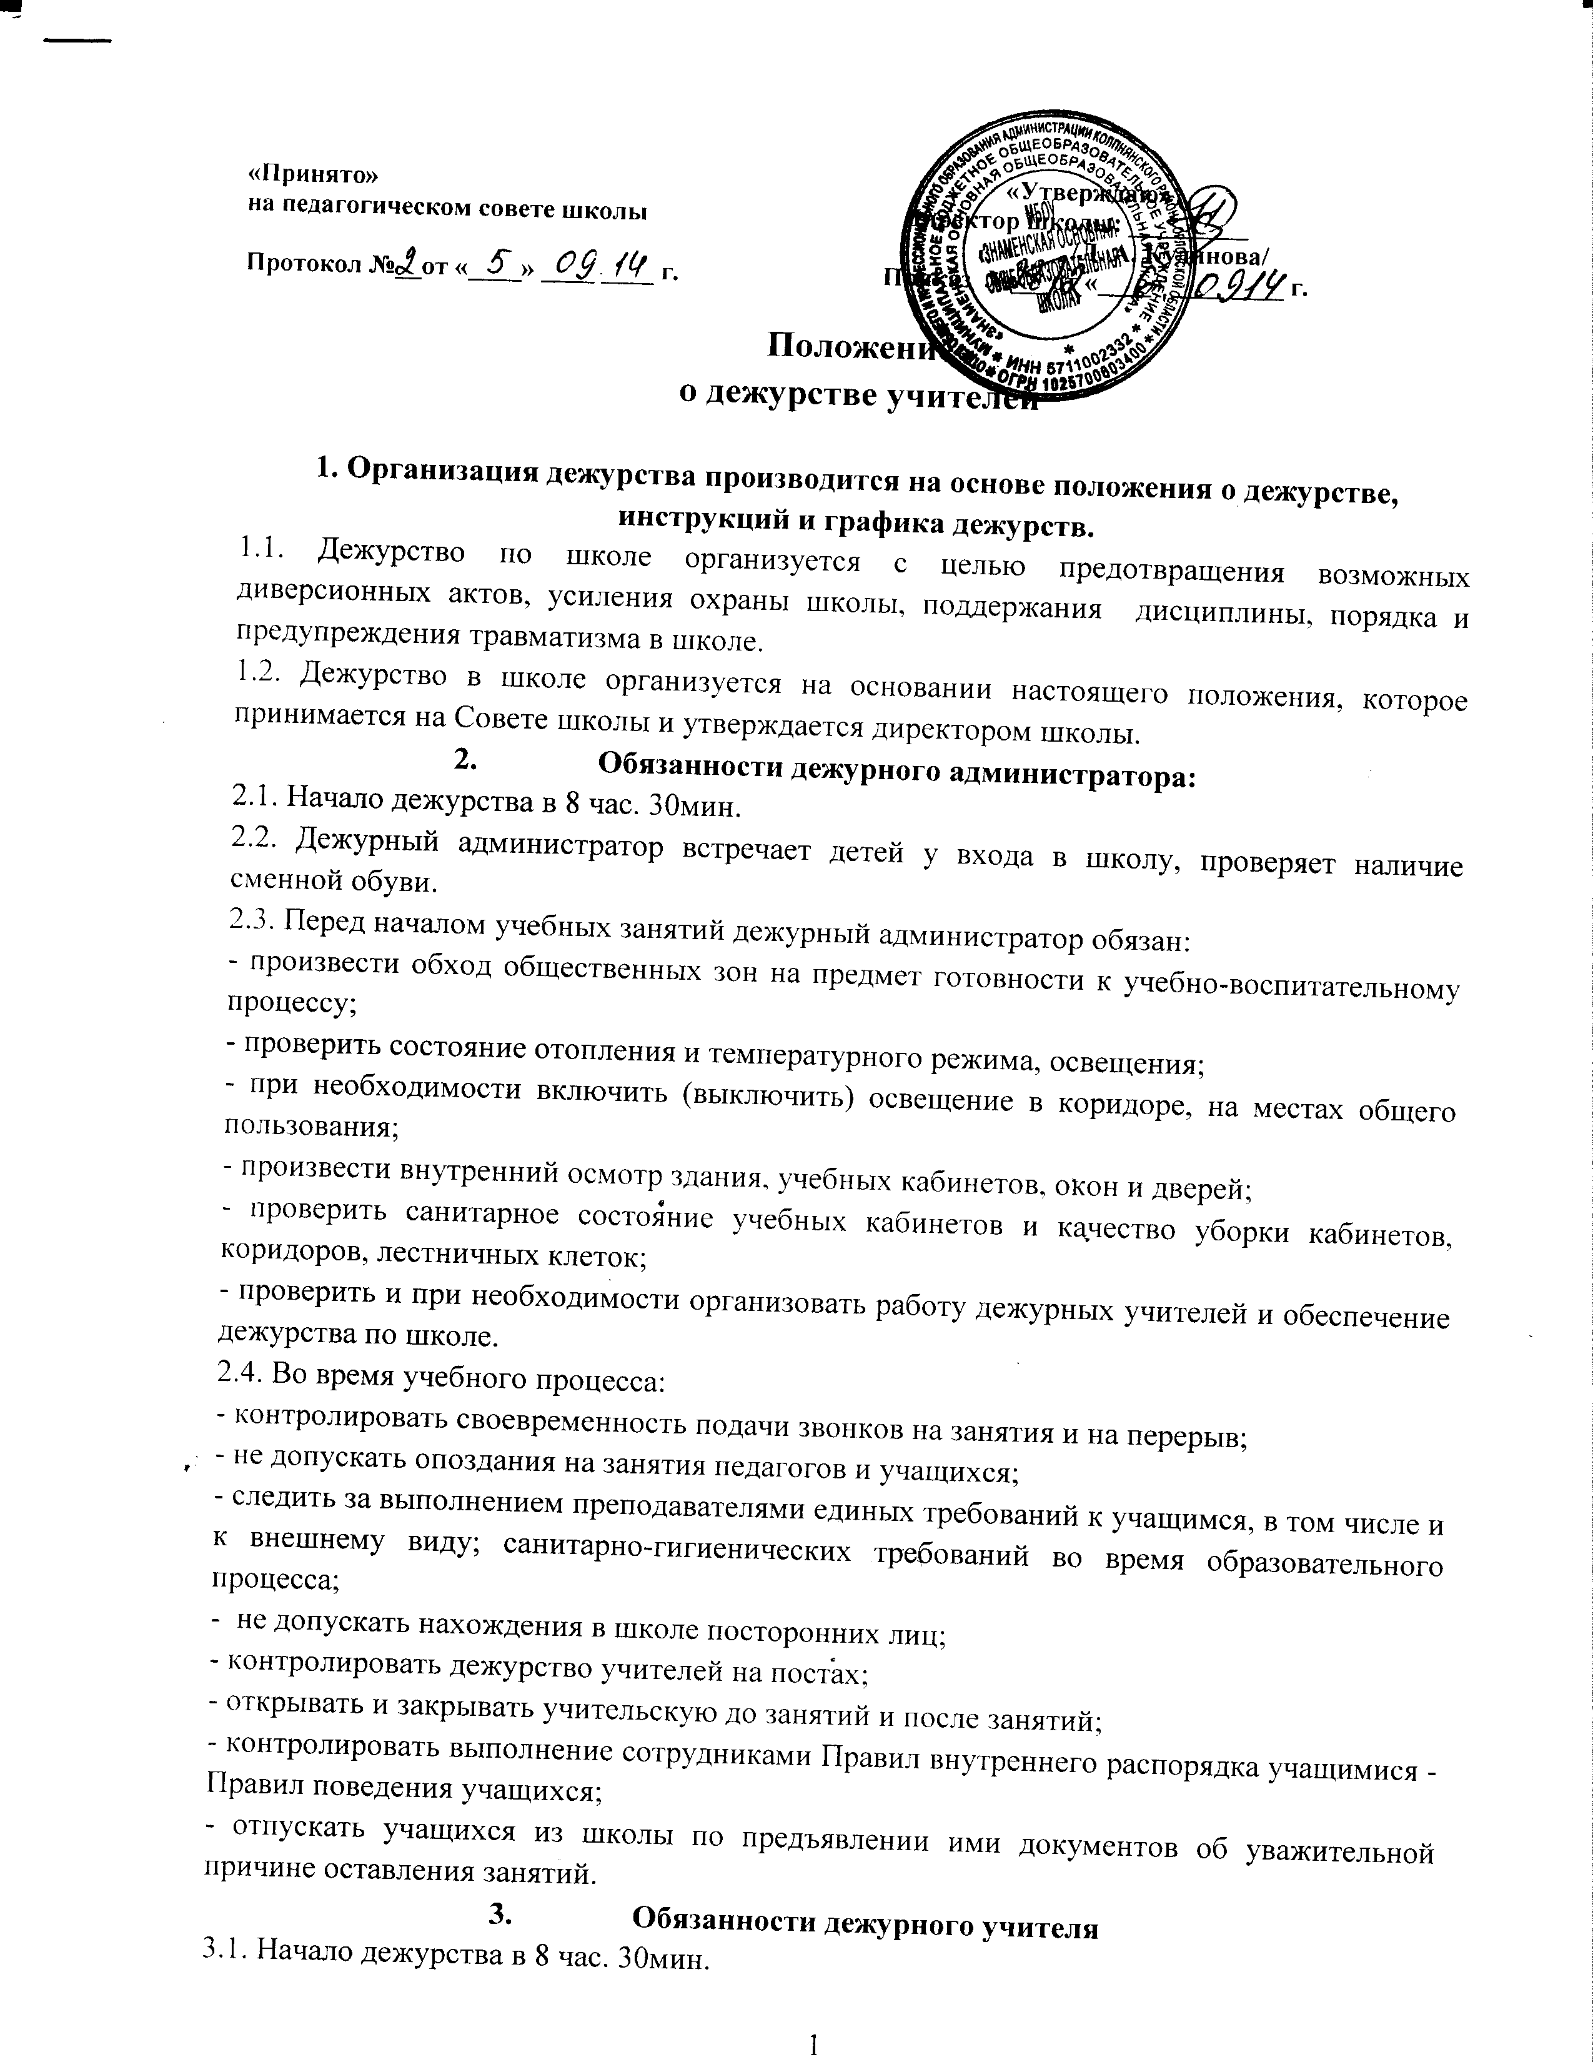
3.2. Дежурство педагогов осуществляется в соответствии с графиком, утверждаемым приказом директора школы
3.3. Перед началом учебных занятий дежурный учитель обязан:
- проверить освещение, санитарное состояние классных кабинетов;
- дежурить на посту, обеспечивая порядок, проверять наличие у учащихся сменной обуви;
- приучать учащихся здороваться при входе в школу;
- не допускать опозданий учащихся на уроки;
- не допускать нахождения в школе посторонних лиц;
- быть корректным и доброжелательным в общении с учащимися, родителями, сотрудниками и гостями школы;
- регулярно проводить вместе с дежурным администратором рейды по соблюдению Правил для учащихся;
- проводить совместно с педагогами воспитательную работу с детьми девиантного поведения.
3.4. Окончание дежурства в 15 час.30мин.;
3.5. Дежурному учителю запрещается покидать школу в рабочее время без разрешения директора.
3.6. Категорически запрещается выпускать учащихся из школы до конца занятий.
3.7. Обо всех фактах нарушения режима работы школы, фактах повреждения и пропажи одежды делает запись в «Журнал дежурства» и сообщает докладной запиской администратору.

4. Расположение постов:
Пост - коридор, вход в школу

5. Организация дежурства во внеурочное время
5.1. В выходные дни дежурство по школе осуществляется сторожем по установленному графику.
5.2. При проведении мероприятий в школе в выходные, праздничные и каникулярные дни приказом директора школы назначается дежурный педагог (группа педагогов), который организует и проводит мероприятия.
5.3. Для дежурства в праздничные дни приказом директора школы назначаются:
- дежурный администратор;
- дежурный работник, находящийся в школе рядом с одним из телефонов: с 20.00 до 8.00 – сторож; с 8.00 до 20.00 – дежурный администратор.
5.4. За каждые 4 часа дежурства в праздничные дни педагогу предоставляется отгул или добавляется один день к ежегодному отпуску. В исключительных случаях вместо педагога дежурство по школе в праздничные дни может быть возложено на работников из числа технического персонала школы.
5.5. В каникулярное время дежурство по школе осуществляется работниками из числа технического персонала школы по графику, составленному заместителем директора по хозяйственной работе. В случае производственной необходимости в каникулярное время к дежурству могут привлекаться педагоги по графику, составленному заместителем директора школы по учебно-воспитательной работе.
5.6. В период экзаменационной сессии дежурство осуществляется педагогическими работниками по графику, составленному заместителем директора по УВР и утверждённому директором школы. Количество дежурств педагога в ходе экзаменационной сессии зависит от его занятости в этот период и от его учебной нагрузки согласно тарификации.

6. Порядок осуществления пропускного режима в школу
6.1. В целях обеспечения безопасности деятельности школы и избегания нежелательных действий посетитель, приходящий в школу и не являющийся участником образовательного процесса, должен обязательно зарегистрироваться в журнале, находящемся у охранника школы, указав свою фамилию, имя и отчество, цель посещения, время входа и выхода из здания.
6.2. Охранник обязан следить за правильностью записей и имеет право потребовать документ, удостоверяющий личность пришедшего.
6.3. В случае отказа от регистрации или противоправных действий со стороны посетителей охранник должен немедленно сообщить об этом дежурному администратору, директору школы или вызвать дежурный наряд милиции по телефону 02.

